**Дата:** 20.05.2022 **Урок:** українська мова **Клас: 3**

ТЕМА: Спостерігаю за зв'язком речень у тексті. Удосконалення тексту шляхом усунення невиправданих повторів того самого слова. Придумування заголовка до прочитаного тексту. Складання розгорнутої відповіді на запитання.

**Мета**: поглибити знання про будову тексту, зв'язок речень у тексті; вчити визначати тему і мету тексту, добирати заголовки, складати план тексту; виконувати завдання за зразком; розвивати критичне мислення, увагу, спостережливість, пам'ять, усне і писемне мовлення; удосконалювати навички письма; формувати компетентність спілкуватися рідною мовою, соціальну, громадянську компетентності; виховувати повагу до рідної мови, до традицій своєї країни.

***Опорний конспект уроку***

**І. Вступна частина. Повторення вивченого матеріалу.**

Емоційне налаштування.

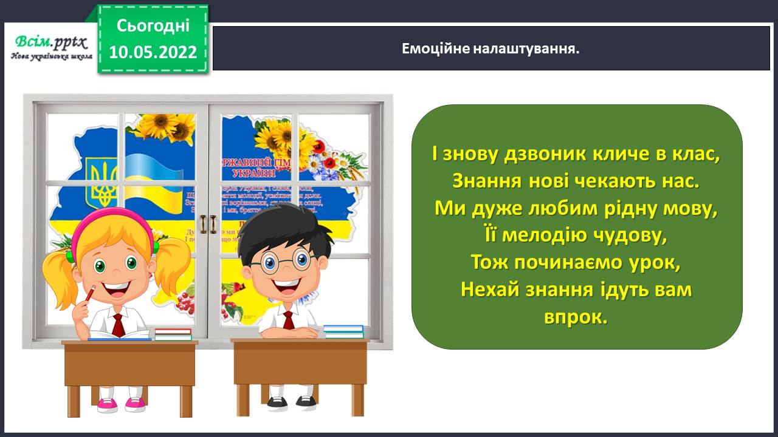

Перевірка набутих знань. Закінчи речення.

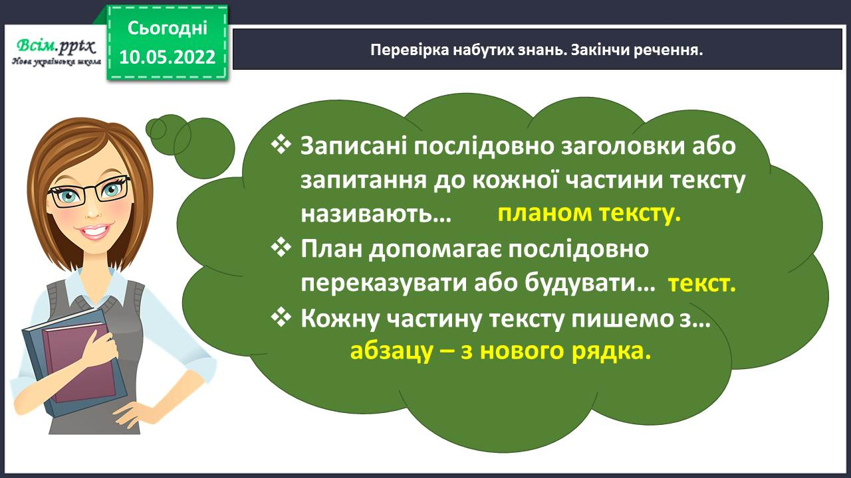

Повідомлення теми уроку.

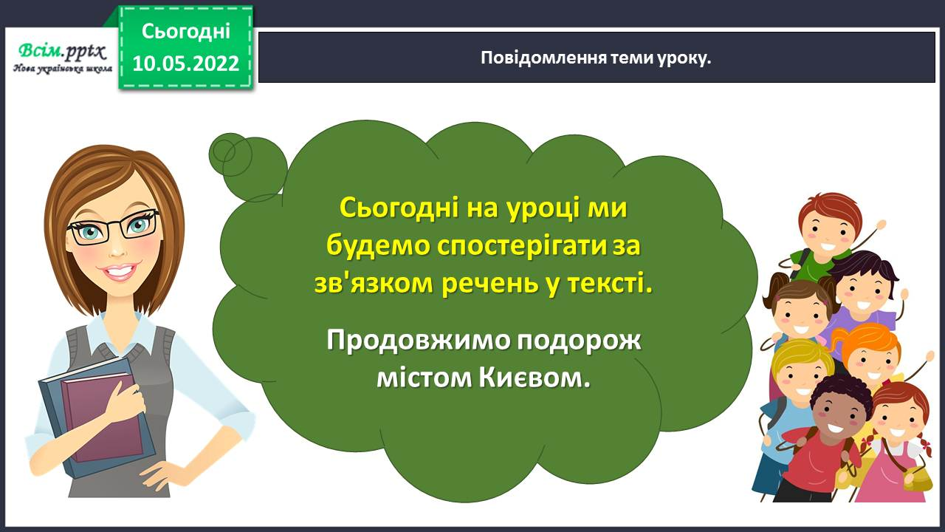

Хвилинка каліграфії. Запиши словникові слова.

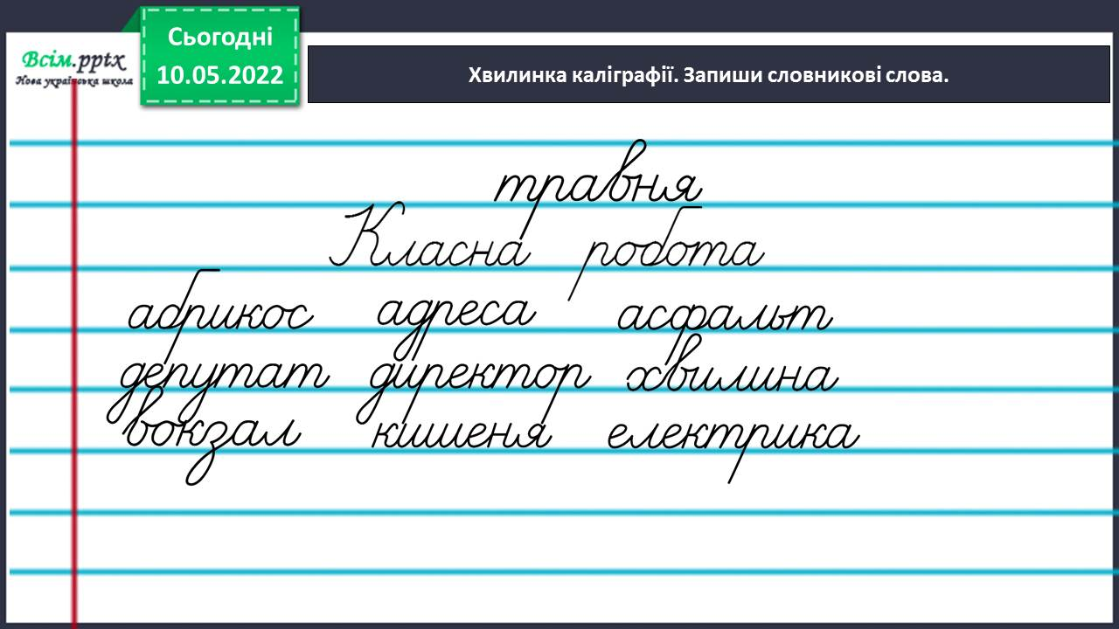

Гімнастика для очей.

<https://www.youtube.com/watch?v=iXK1ltGfooE>

**ІІ. Основна частина.**

Вправа 1. Прочитай текст. Придумай заголовок.

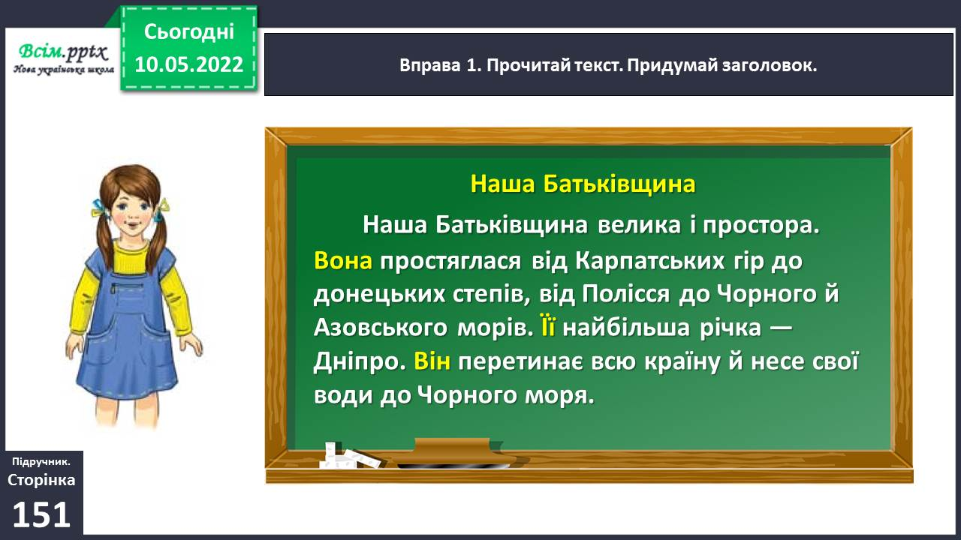

Вправа 1. Проведи дослідження.

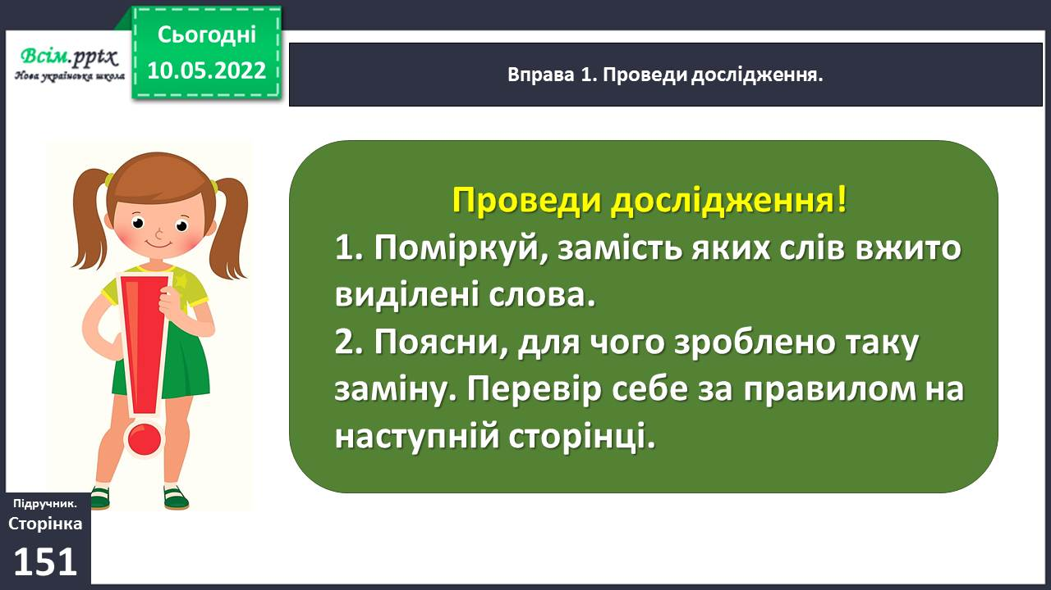

Вправа 1. Перевір себе за правилом.

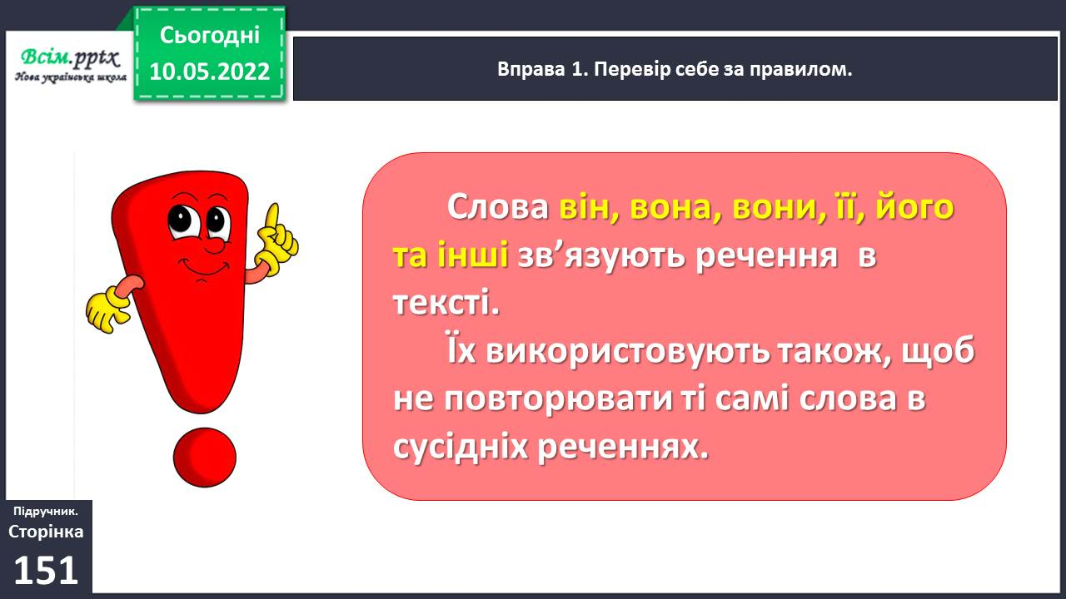

Вправа 2. Спиши текст і підкресли слова, які зв’язують речення в ньому.

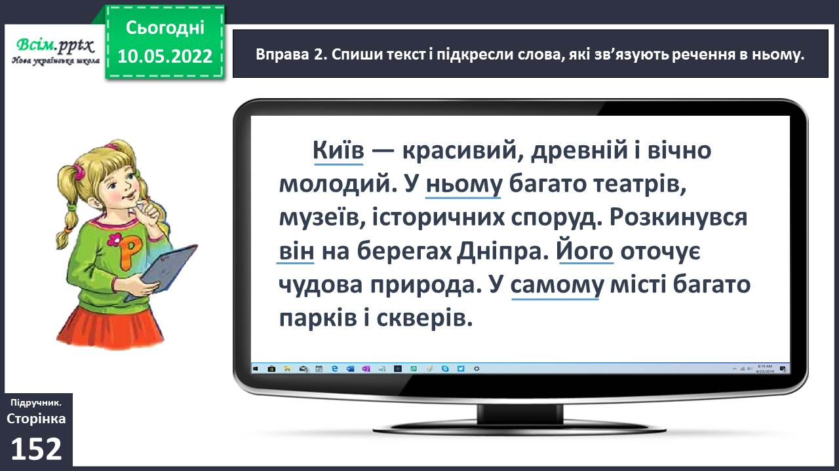

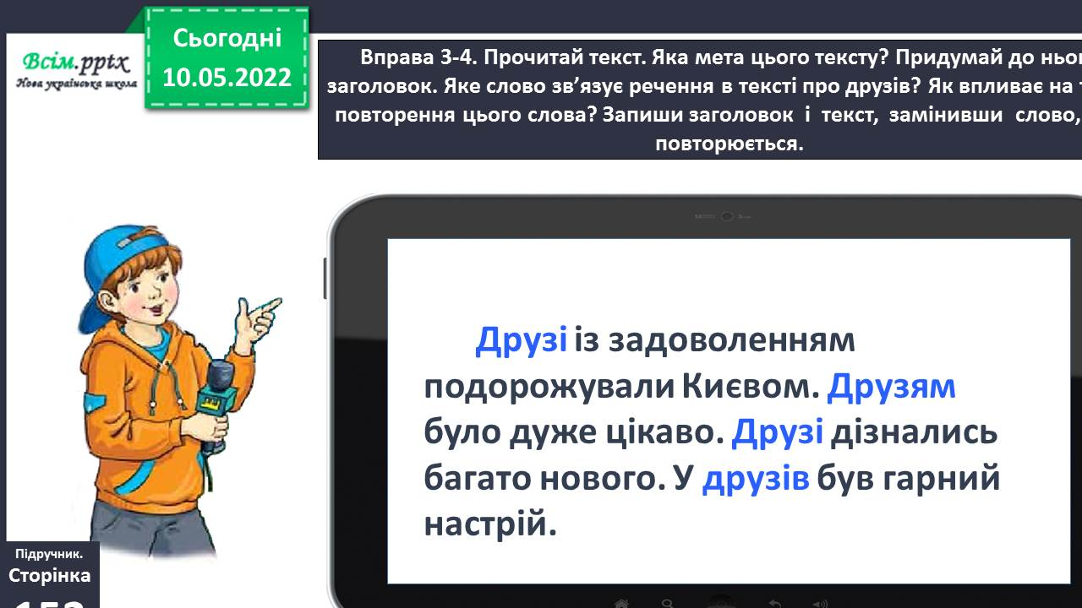

Вправа 3-4. Прочитай текст. Яка мета цього тексту? Придумай до нього заголовок. Яке слово зв’язує речення в тексті про друзів? Як впливає на текст повторення цього слова? Запиши заголовок і текст, замінивши слово, що повторюється.

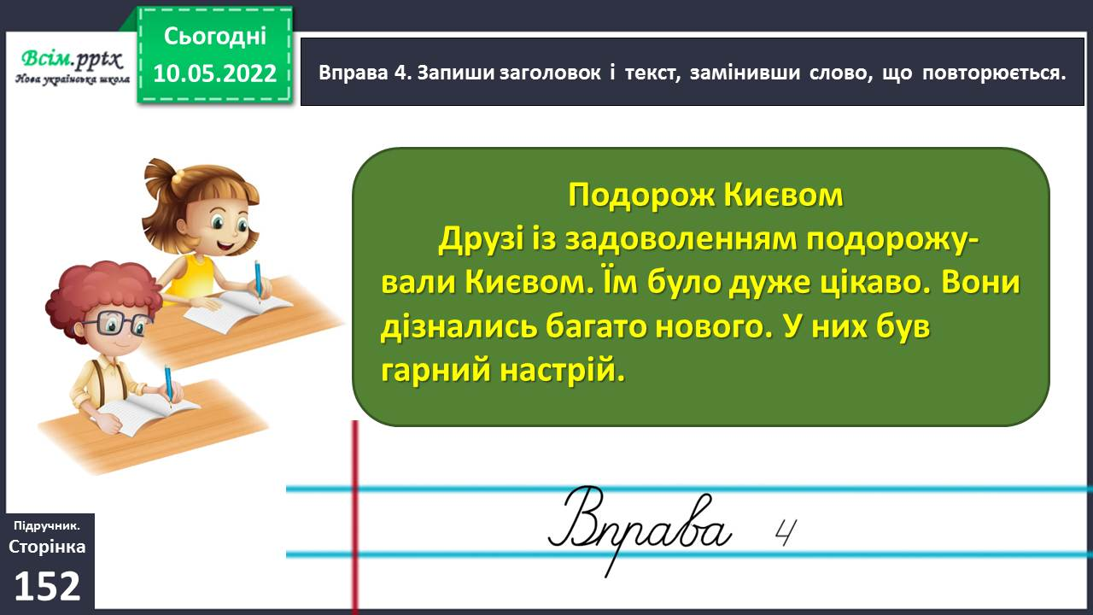

Фізкультхвилинка.

<https://www.youtube.com/watch?v=0meG5Pn_iOI>

Вправа 5-6. Прочитай повідомлення Ґаджика. Назви слова, які допомогли уникнути повторів. Склади і запиши план тексту про Майдан Незалежності.

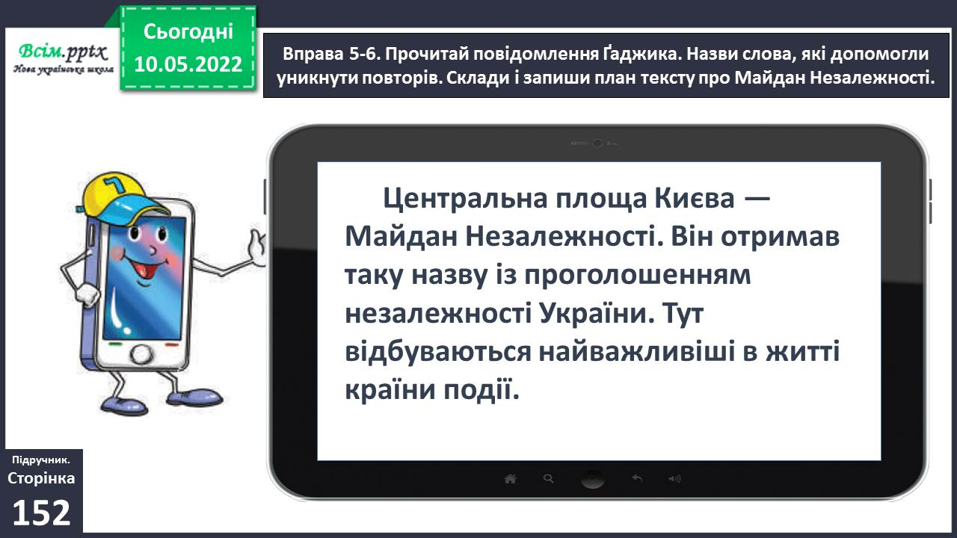

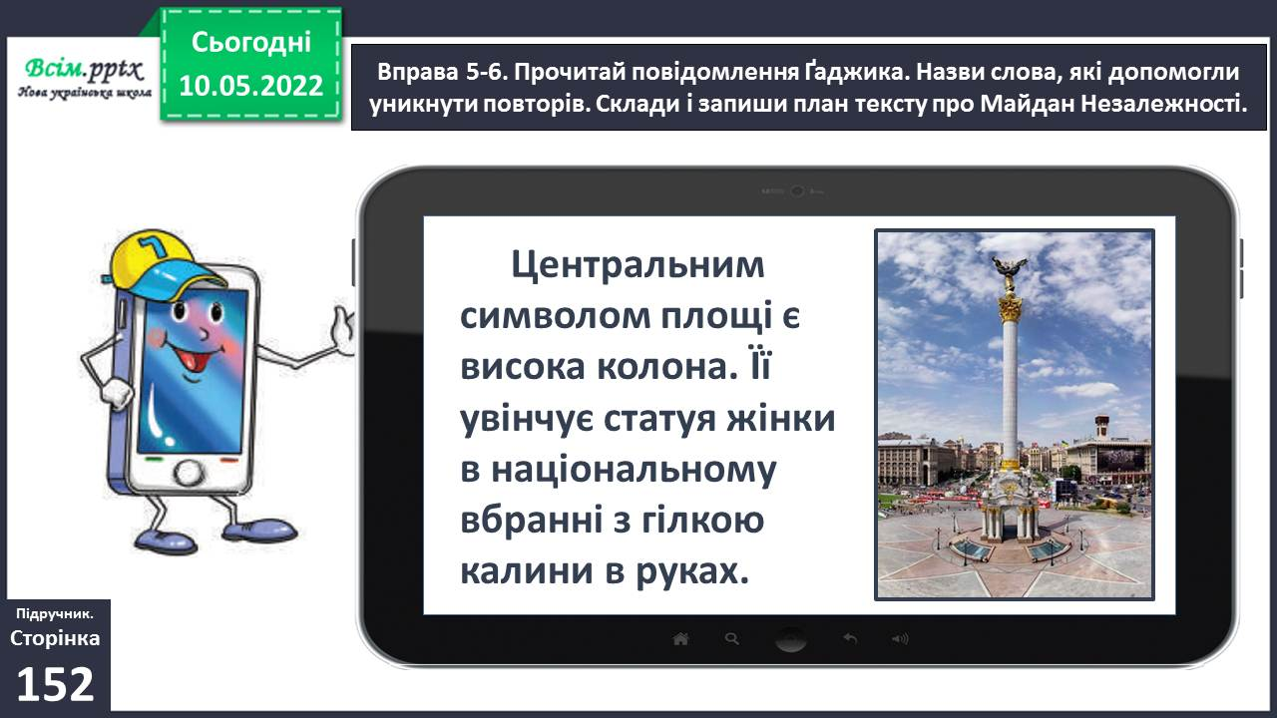

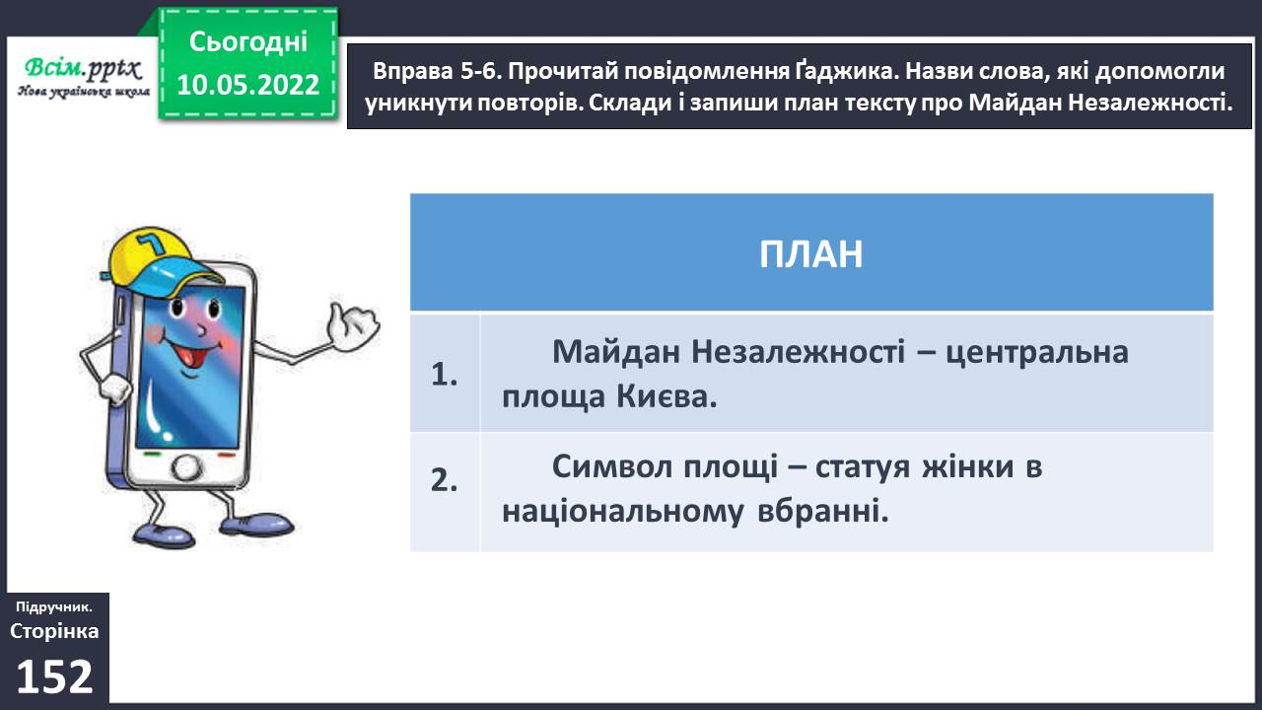

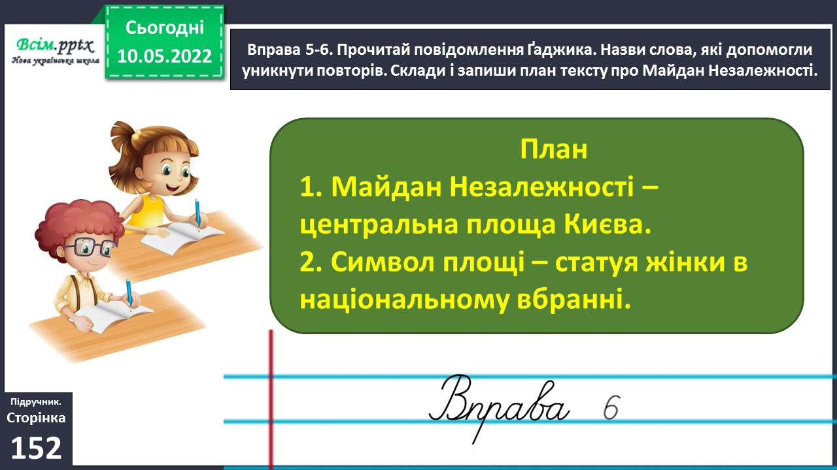

Вправа 7. Чи доводилось тобі бувати на Майдані Незалежності? А може, ти тільки мрієш там побувати? Напиши про це текст (3–4 речення).

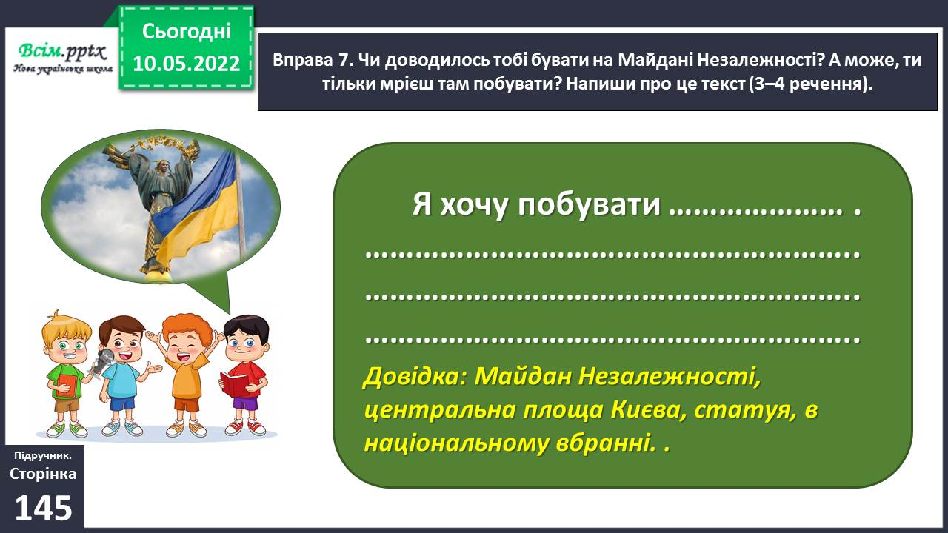

**ІІІ. Заключна частина.**

1. **Домашнє завдання.**

Пояснення домашнього завдання.

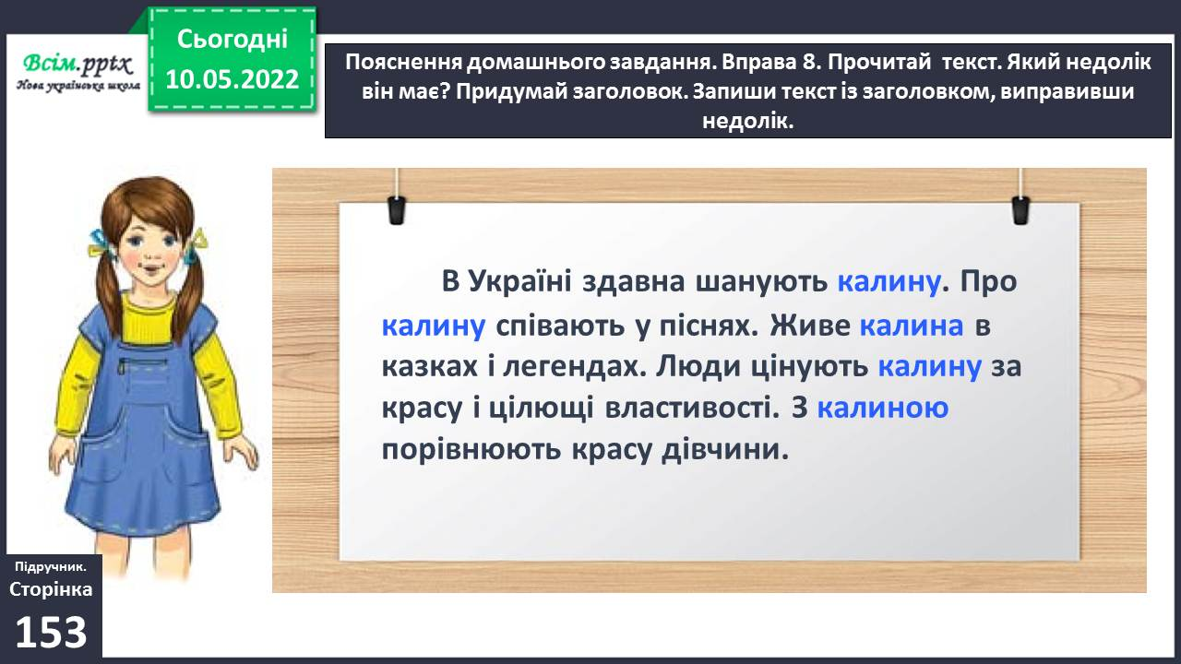

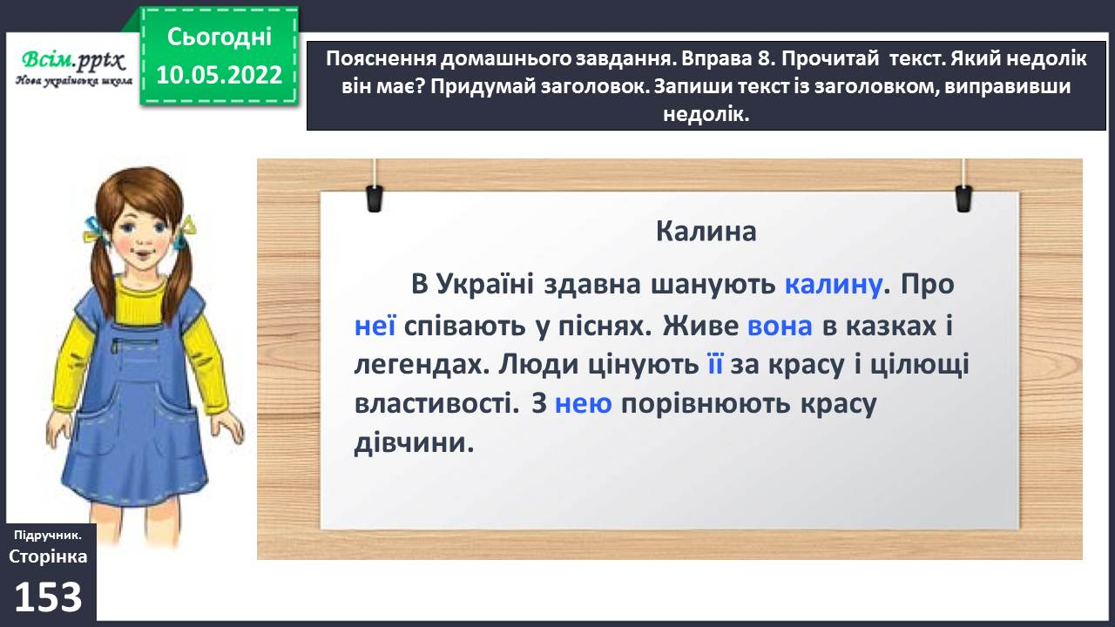

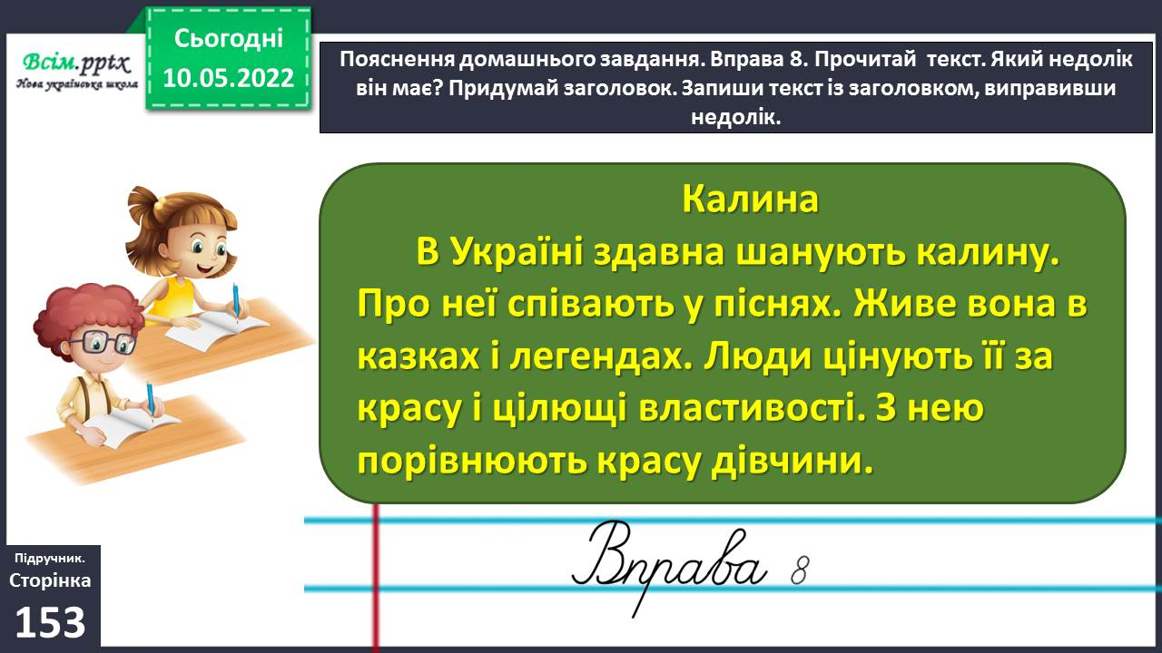

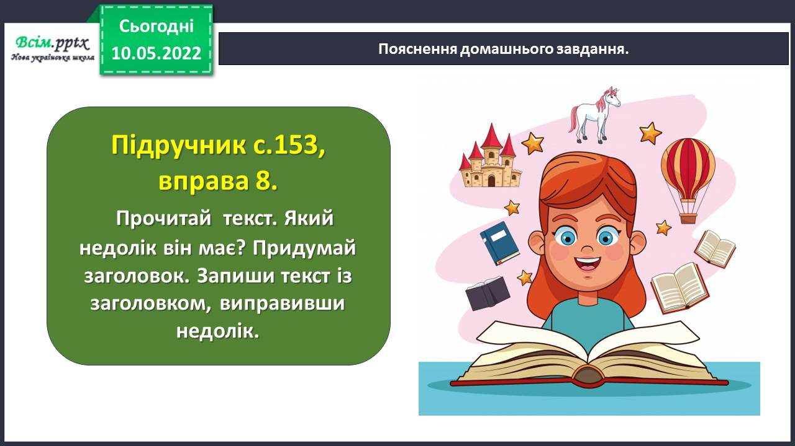

**Виконані роботи можна надіслати:**

1.На освітню платформу для дистанційного навчання HUMAN або

2.На електронну адресу **lvgorevich.55@gmail.com**

***Бажаю успіхів у навчанні!!!***